ШАНОВНІ ДОРОСЛІ!

Перш ніж виконувати з дитиною ігрові завдання та вправи, що сприяють готуванню руки до письма, радимо вам уважно вивчити наші рекомендації. Чи впевнені ви в тому, що, незалежно від віку, фізичний розвиток вашого малюка, його психічний стан дозволяють залучати дитину до оволодіння певними навичками письма? Якщо ні, зверніться по допомогу до педагога, психолога. Адже ваше завдання — не тільки навчити дитину писати, але й пробудити в неї інтерес до навчання в школі як до чергового етапу її життя та розвитку. Рекомендації фахівців мають бути для вас орієнтиром у розв'язанні поставлених завдань.
Пропонуємо коротку характеристику аспектів розвитку дитини старшого дошкільного віку.
1. Фізичний розвиток:
- у своїх діях керується всіма органами чуттів;
- розуміє правила поведінки й дотримується їх у реальному житті;
- уміння розрізняти стать людини, статерольову поведінку;
- набуття навичок самообслуговування, особистої гігієни тощо.
2. Емоційний розвиток:
- орієнтується в основних емоціях, називає їх словами;
- адекватно реагує на життєві ситуації;
- уміє стримувати негативні емоції, контролювати свої почуття;
- знає, як позитивні й негативні переживання впливають на стан і настрій людей.
3. Соціальний розвиток:
- швидко звикає до нових умов життя, добре орієнтується в новому середовищі, пристосовується до його вимог;
- довіряє знайомим, вільно з ними спілкується;
- за необхідності звертається до дорослого по допомогу;
- узгоджує свої дії з партнерами із сумісної діяльності, вміє виходити з конфліктних ситуацій з найменшими витратами зусиль;
- поводиться відповідально, може пояснити свої рішення та вчинки.
4. Мовленнєвий розвиток:
- правильно вимовляє звуки мовлення;
- розуміє значення мовлення для людини;
- готова до письма;
- має збалансований словниковий запас.
Підготовка руки до письма передбачає:
— формування правильної пози під час письма (уміння правильно сидіти, тримати ручку, олівець, розташовувати предмети на столі);
— розвиток навичок орієнтування в просторі й на аркуші;
- навчання елементів письма (цифр, букв);
- розвиток зорових і рухових аналізаторів.
— розвиток вольових рис характеру (посидючість, працьовитість, самостійність, наполегливість; уміння чути, слухати, бачити; увага, контроль);
Процес письма є надзвичайно важким. Він вимагає від малюка не тільки фізичних, інтелектуальних, але й емоційних зусиль. Під час занять із дитиною обов'язково дотримуйтеся таких правил.
- Підготуйте дитину психологічно до занять письмом. Розгляньте зошит разом із малюком, скажіть, що він обов'язково впорається із завданнями. Пригадайте нещодавні успіхи дитини — це налаштує її на позитивне ставлення до занять. Хваліть малюка за успіхи й підтримуйте, коли він не впорався із вправою. Важливо, щоб дитина вірила у свої сили.
- Не допускайте перевтоми: у дошкільному віці важливе не навчання письма, а саме готування до нього. Заняття з готування руки до письма проводьте двічі-тричі на тиждень, їхня тривалість не повинна перевищувати ЗО хв. Кількість виконуваних завдань за один раз залежить від бажання дитини займатися та її індивідуальних здібностей. Рекомендуємо виконувати по 2—3 завдання за одне заняття.
- Пам'ятайте про обов'язкове використання ігор, ігрових вправ.
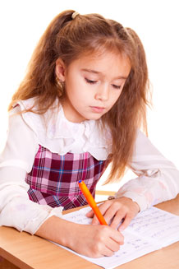
- Щоразу згадуйте гігієнічні правила письма:

- постава під час письма;
- положення рук;
- положення кисті руки, яка пише;
- положення ручки;
- положення зошита.

ЯК ПРАЦЮВАТИ ІЗ ЗОШИТОМ
Перші чотири сторінки зошита призначені для закріплення навичок обводки, штрихування обмежених поверхонь. На п'ятій-сьомій сторінках ознайомлення з лінією та клітинкою. Кожна наступна сторінка складається з трьох блоків: блок «Клітинка», блок із завданнями для розвитку кисті руки й логічного мислення, блок «Лінія».
У завданнях на прописування елементів в клітинці та лінії подані малюнки. Вони тут не випадково. Елементи, які прописує дитина, є частиною даного малюнка або його схематичним зображенням. Таким чином ви залучаєте дошкільника до гри й тренуєте його образне мислення. Складні елементи позначені пунктиром до кінця рядка, їх варто лише обвести, а прості елементи дитина спочатку обводить, а потім дописує сама.
У блоці «Лінія» використовуються три види сітки: лінійка без допоміжних накладених ліній, з рідкими похилими лініями та густими похилими лініями. Застосування сітки з частими лініями полегшить малюкові виконання завдань, коли він писатиме елементи букв. Фахівці стверджують, що саме густа сітка допомагає виробити охайність і точність у процесі письма.
Навчайте дітей проговорювати написання елементів («угору», «вниз», «навскоси», «із центру», «до середини», «з'єднати» тощо). Це потрібно для автоматизації, поліпшення орієнтування на аркуші, запам'ятовування правильності написання.

ВПРАВИ, ЩО СПРИЯЮТЬ РОЗВИТКОВІ ДРІБНОЇ МОТОРИКИ

Щоб досягти поставлених завдань із готування руки дитини до письма, пропонуємо використати прийоми, які сприяють розвиткові дрібної моторики, координації рухів.
- Пальчикова гімнастика — різні вправи для розвитку гнучкості пальців, координації рухів, емоційності малюка.
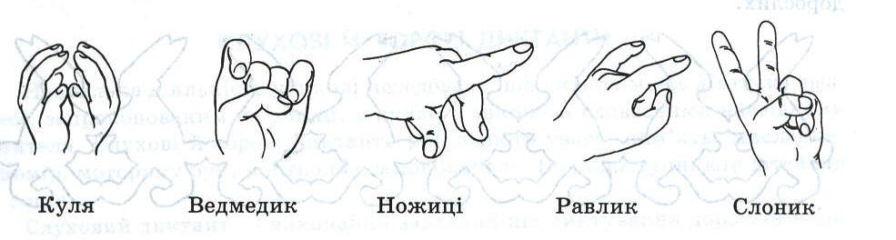
- Малювання долонькою,пальцями. Запропонуйте дитині помалювати руками. Нехай вона умоче долоньку у фарбу й залишить відбиток на аркуші. Потім пальчиками або пензлем допрацює відбиток, щоб утворилося зображення.
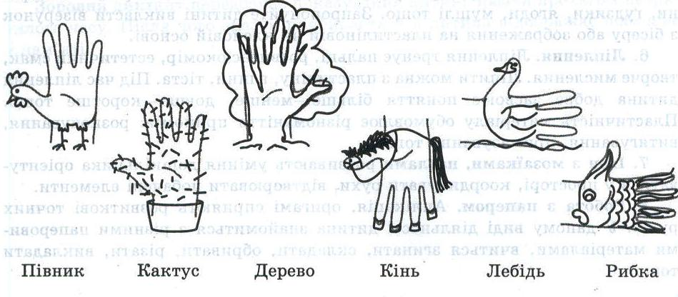
- Розфарбовування. Дитина 5—6 років уже впевнено володіє пензлем, олівцем, фломастером, слідує контуру, намагаючись повторити всі вигини, виділити й підкреслити кольором деталі. Великі й видовжені силуети розфарбовує довгими паралельними лініями, а маленькі — окремими колірними плямами, короткими лініями або яскравими, соковитими мазками. На відміну від дітей молодших за віком, п'ятирічні діти можуть побачити в цілому й роздивитися по частинах складні малюнки, які складаються з багатьох фрагментів. І залежно від індивідуального бачення образу добирають техніку малювання й колорит. їх приваблюють фарби в різноманітті кольорів і відтінків. За вмілої допомоги дорослого дитина може не тільки розфарбовувати деталі в різні кольори, а й намагається один фрагмент або основний фон вирішити в багатокольоровій гамі. Для дошкільника дуже важливі деталі: він із задоволенням промальовує луску, лапки, очі, дзьобики, намагається обвести контур.
- Вирізання ножицями. Вирізання ножицями відіграє важливу роль у розвитку координації, точності рухів, укріпленні дрібної мускулатури кистей рук. Але пам'ятайте, роботу з ножицями треба проводити під наглядом дорослих.
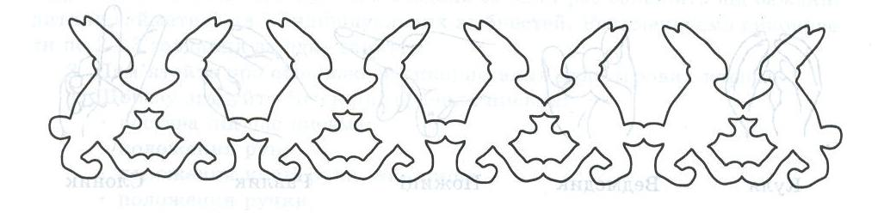
- Ігри з дрібними предметами. Нанизування намистин, перебирання й розкладання зерняток, прикрашання пластилінових, глиняних виробів намистинками, насінинами розвиває дрібну моторику, координацію рухів, посидючість. На нитку, дріт різної товщини можна нанизувати макарони, ґудзики, ягоди, мушлі тощо. Запропонуйте дитині викласти візерунок з бісеру або зображення на пластиліновій чи клейовій основі.
- Ліплення. Ліплення тренує пальці, розвиває окомір, естетичний смак, творче мислення. Ліпити можна з пластиліну, глини, тіста. Під час ліплення дитина добре засвоює поняття більше—менше, довше—коротше тощо. Пластичність матеріалу обумовлює різноманіття прийомів: розкочування, витягування, примазування тощо.
- Ігри з мозаїками, пазлами розвивають уміння дошкільника орієнтуватися у просторі, координувати рухи, відтворювати побачені елементи.
- Робота з папером. Аплікація, оригамі сприяють розвиткові точних рухів. У даному виді діяльності дитина знайомиться з різними паперовими матеріалами, вчиться згинати, складати, обривати, різати, викладати тощо.
9. Плетіння, макраме, вишивання. Робота з нитками відточує рухи
пальців, розвиває їх гнучкість, рухливість. Можна плести кіски, заклад-
ки, браслети, паски, підвіски, мотати клубки різних кольорів і розмірів.
Вишивання потребує присутності дорослого, оскільки голка — небезпечний
предмет для дитини.
10. Ігри з конструкторами. Такі ігри формують уявлення про колір
і форму, вміння орієнтуватися у просторі, планувати дії, відтворювати ма-
кет у будівлі.
11. Інші напрямки роботи з дитиною з удосконалення дрібної моторики:
- застібання замочків, ґудзиків;
- шнурування (для цього можна використовувати силуети предметів з отворами, у які просуваються шнурки або нитки);
- зав'язування (розв'язування) вузликів, бантів;
- малювання в повітрі олівцем, ручкою, пальцем;
- малювання на піску;
— ігри з масажними м’ячиками.

СЛУХОВІ И ЗОРОВІ ДИКТАНТИ
Навчальна діяльність у школі передбачає, що дитина може діяти за зразком, запропонованим на дошці, в книзі, а також за словесними вказівками вчителя. Слухові й зорові диктанти розвивають увагу, пам'ять, мислення, окомір, моторику рук, контроль і самоконтроль. Вони доступні для дітей від 4 років.
Слуховий диктант — виконання завдання під диктування дорослого, дотримуючись його словесних вказівок.
Наприклад: «Виклади із сірників (паличок, гілочок) сонечко (квітку, машину, робота)» або: «Виклади з геометричних фігур візерунок, ведмедика на столі, аркуші паперу».
Зоровий диктант передбачає показування дитині зразка протягом нетривалого часу. Після чого зразок прибирається й дитина відображає побачене з пам'яті.



